一.輸入:

無

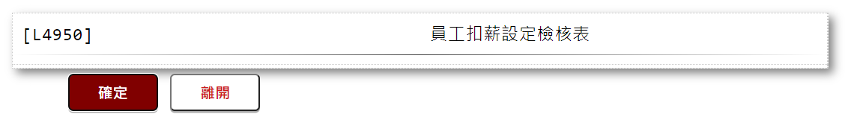

二.輸出:

